防災種子教師研習
- 活動目的
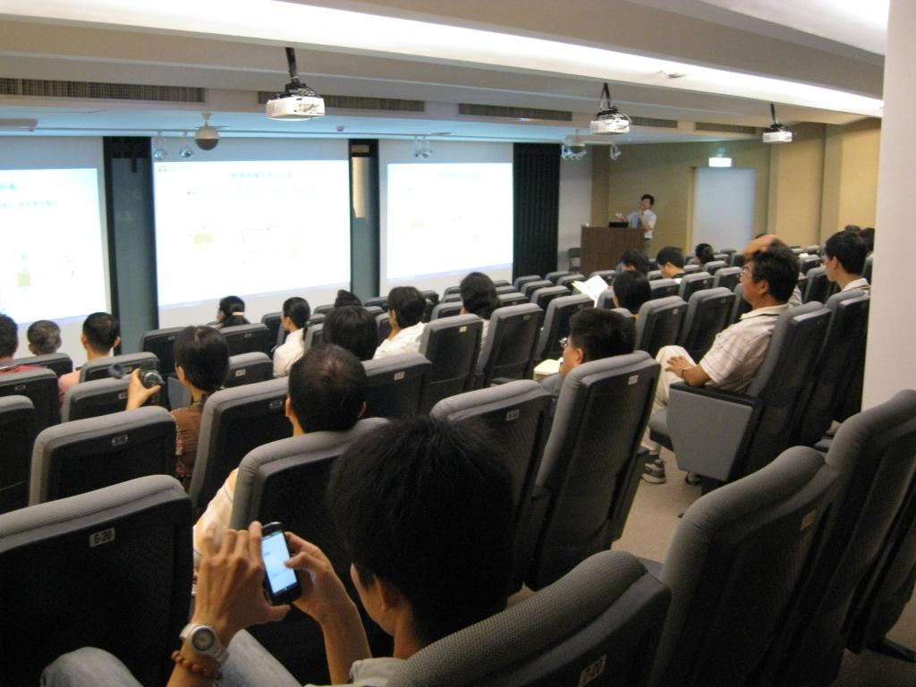
921大地震發生迄今已逾12年，社會大眾對於防災教育日趨重視，有鑑於學校及教師為維護、培養國家幼苗之前線，特舉辦防災種子教師研習，希望藉由此研習推廣防災教育，並提供學校教師各種防災相關知識，以期為防災教育紮根，並有助於學校推廣、普及多元防災資訊以維護學童安全。
- 活動對象
全國各級學校在職教師共100人
- 活動地點
100/08/04（四）：921地震教育園區 演講廳
100/08/05（五）：內政部消防署訓練中心(南投縣竹山鎮社寮里大公街100號)
- 活動時間
100年8月4(四)~5(五)日共兩天，詳細研習時間請看課程表
- 報名方式
- 網路報名為主，報名網址為921地震教育園區網站。
- 第一天：室內研習課程共計正取100名，未滿50人將於網站公告取消。
第二天：戶外體驗課程，正取限額40名，備取10名，未滿30人則公告取消。
◎第一天課程須全程參與方能報名第二天體驗課程。
- 以報名順序為優先，額滿為止。
- 報名日期：100/6/20 上午9點~100/7/15下午5點截止，額滿將提前截止。
- 課程內容(內容及講師暫定)
1.颱風與災變天氣對臺灣的影響
講師 | 交通部中央氣象局 伍婉華科長
課程內容 | 探索臺灣常見的災變天氣及颱風成因，並了解其影響。
2. 全球暖化
講師 | 中央研究院環境變遷研究中心 劉紹臣博士
課程內容 | 剖析全球暖化成因及對人類、環境之影響。
3. 氣候變遷在臺灣—從考古學角度出發
講師 | 中央研究院歷史語言研究所 劉益昌研究員
課程內容 | 從考古學角度，探索氣候變遷與人類活動之相關性及影響。
4.大手牽小手—921地震教育園區輔助學習教材介紹
講師 | 921地震教育園區 王哲夫助理研究員
課程內容 | 介紹園區新開發的學習教材，以提供未來參觀921地震教育園區的師生或親子學習地震科學、工程技術與防災知識。
5. 防災體驗行
講師 | 消防署訓練中心
課程內容 | 至消防署訓練中心，藉由擬真場景，真實體驗火場情況並認識火場求生技巧。
課程表(暫定)
研習時程表
第一天
時間 | 行程 | 主講者 | 地點
8:30~9:00 | 報到 |  | 演講廳前
9:00~9:10 | 主任致詞 | 吳德棋主任 | 演講廳
9:10~10:40 | 颱風與災變天氣  對臺灣的影響 | 伍婉華科長 | 演講廳
10:40~10:50 | 休息
10:50~12:30 | 全球暖化 | 劉紹臣博士 | 演講廳
12:30~13:30 | 午餐 |  | 研習教室
13:30~14:30 | 921地震教育園區  輔助教材介紹 | 王哲夫  助理研究員 | 演講廳
14:30~14:40 | 休息
14:40~16:30 | 氣候變遷在臺灣—  從考古學角度出發 | 劉益昌研究員 | 演講廳
第二天
時間 | 行程 |  | 地點
08：00~08：10 | 集合 |  | 地震教育園區  博愛停車場
08：10~09：00 | 車程：地震園區➔消防署訓練中心 |  | 霧峰➔竹山
09：00~09：15 | 訓練流程說明 |  | T3
09：15~10：45 | 濃煙體驗 |  | T3
10：45~11：00 | 火場溫度體驗 |  | T3
11：00~11：20 | 滅火熱度體驗 |  | T3
11：20~11：50 | 1.煙的流動  2.防火鐵捲門功效  3.黑暗體驗  4.門的熱度體驗 |  | T1
11：50~12：00 | 滾燃介紹 |  | T1
12：00~13：00 | 午餐
13：00~14：00 | 逃生演練檢討會 |  | 6101教室
14：00~14：30 | 拍照及園區導覽 |  | T14
14：30~15：30 | 車程：消防署訓練中心➔地震教育園區 |  | 竹山➔霧峰

- 注意事項
- 參加者若有事取消報名，請務必於活動七天前來電告知，若其有參加第二階段體驗課程，名額將由備取者遞補。若無來電者，將喪失兩年內園區活動報名機會。另備取者將以電話通知。
- 本活動第一天參與者可得教師研習時數7小時；兩天全程參與者，可申報公務人員學習時數12小時。所有參加者每人均提供研習證書乙張。
- 因體驗課程含高擬真體驗場景及訓練，建議參加者評估身體狀況後報名。若有特殊疾病如氣喘、心臟病等或肢體不便者，不建議參與。
- 體驗課程請穿著適合活動之輕便服飾，並穿著運動鞋。
- 若有必要，園區保有調整課程之權益。
- 研習當日將提供講義及午餐，請自備環保筷及水杯。
- 有任何疑問，請洽詢04-23390906*904活動組李小姐。

